1.“绿蚁新醅酒，红泥小火炉”是唐代诗人白居易的著名诗句，诗句中所涉及物质的说法错误的是

A. 酒精的化学式为C2H6O，75%的酒精溶液可用于杀菌消毒

B. 酿酒原料高粱、谷物等主要成分为纤维素

C. 我国西周时期发明了“酒曲” 酿酒工艺，“酒曲”是一种催化剂

D. 红泥小火炉中红泥的颜色可能来自于氧化铁

2．N2分子在催化剂的作用下发生的一系列转化如下图所示。下列叙述正确的是

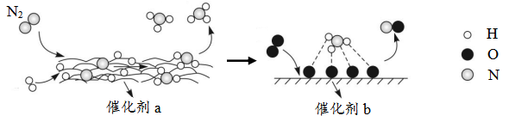

A．在反应过程中作催化剂

B．催化剂a表面发生了分解反应和化合反应

C．催化剂a、b增大了该历程中的最大能垒（活化能）

D．催化剂b表面发生的反应为：4NH3+5O24NO+6H2O

3．某学习小组设计的蔗糖水解反应如下图所示（夹持装置省略）。下列说法错误的是

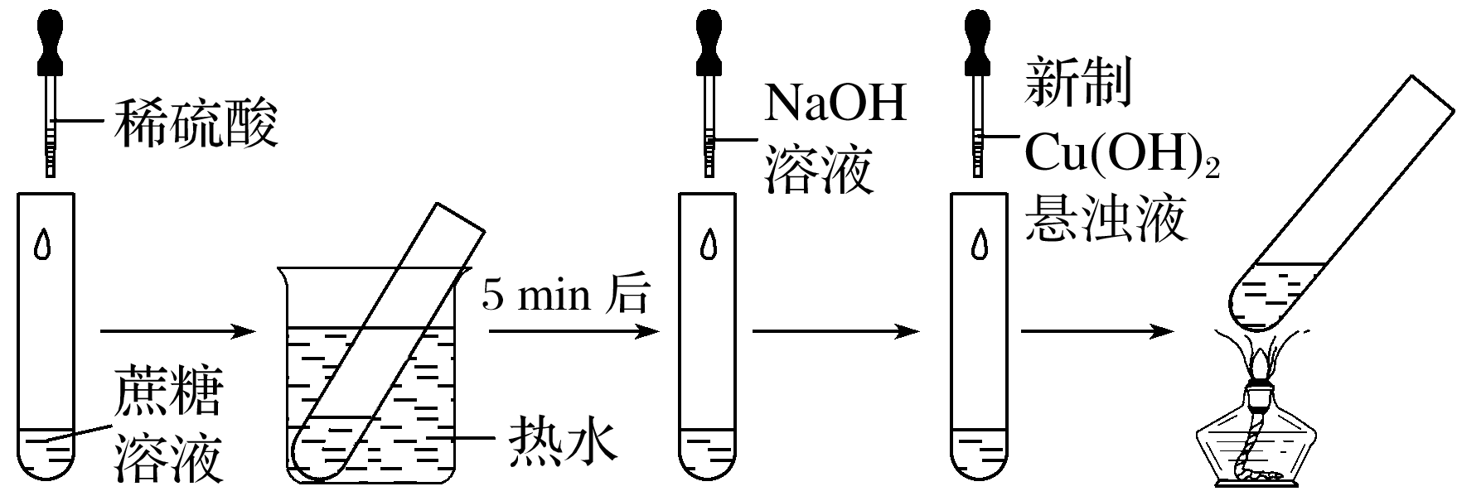

1. 稀硫酸和热水浴都能加快蔗糖水解速率

B．滴加NaOH溶液的目的是调溶液的pH至碱性

C．加热至沸腾后试管内生成黑色沉淀

D．实验现象证明蔗糖水解有还原性物质生成

4. 2019年诺贝尔化学奖已授予约翰·班宁斯特·古迪纳夫、斯坦利·惠廷汉姆和吉野彰，三位科学家的获奖理由是为锂电池的发展做出了卓越贡献。下图是我国一项电解制备金属锂的新方法发明专利装置图。下列说法不正确的是

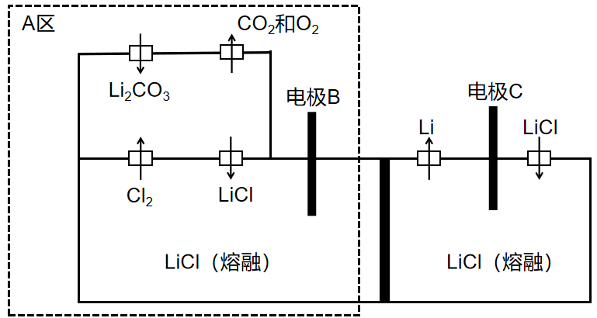

A. 电极B的电势比电极C高 B. 理论上该装置不需要补充电解质LiCl

C. 电极B中氯离子和碳酸根离子放电

D．A区避免熔融碳酸锂对设备的腐蚀且减少了环境污染

5．金刚乙胺是一种抗病毒药，属于三环胺类，曾用作治疗流感，但因为耐药性问题，现已不再推荐使用。其中一种合成路线如下图所示。下列说法正确的是

|  |  |  |  |  |  |  |  |  |
| --- | --- | --- | --- | --- | --- | --- | --- | --- |
|  | → |  | → |  | → |  | →……→ |  |
| 金刚烷 |  | 1-溴金刚烷 |  | 金刚烷甲酸 |  | 金刚烷甲酰氯 |  | 金刚乙胺 |

A．金刚烷与液溴反应制得1-溴金刚烷的反应属于加成反应

B．1-溴金刚烷的一氯代物一共有4种

C．1mol金刚烷甲酸在一定条件下和足量乙醇发生酯化反应生成1mol酯

D．金刚乙胺分子式为C12H21N

6．X、Y、Z、W、M五种元素的原子序数依次增大。已知X、Y、Z、W是短周期元素中的四种非金属元素，X元素的原子形成的离子就是一个质子，Z、W在元素周期表中处于相邻的位置，它们的单质在常温下均为无色气体，Y原子的最外层电子数是内层电子数的2倍，M是地壳中含量最高的金属元素。下列说法正确的是

A．五种元素的原子半径从大到小的顺序是：M＞W＞Z＞Y＞X

B．X、Z两元素能形成原子个数比(X∶Z)为3∶1和4∶2的化合物

C．化合物YW2、ZW2都是酸性氧化物

D．用M单质作阳极，石墨作阴极电解NaHCO3溶液，电解一段时间后，在阴极区会出现白色沉淀

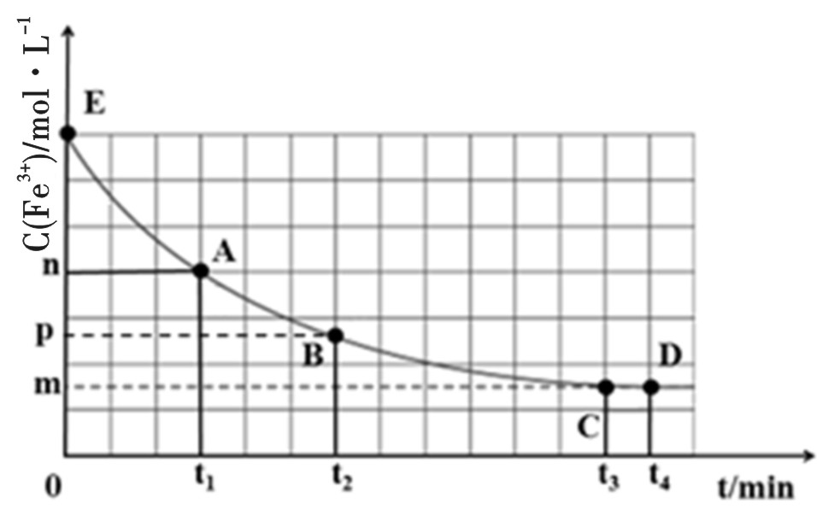7. 25℃时,向40 mL 0.05 mol/L的FeCl3溶液中一次性

加入10 mL 0.15 mol/L的KSCN溶液，发生反应，混合

溶液中c(Fe3+)与反应时间(t)的变化如图所示。下列说法

正确的是（ ）

A.该反应的离子方程式为Fe3+ + 3SCN- 学科网(www.zxxk.com)--教育资源门户，提供试题试卷、教案、课件、教学论文、素材等各类教学资源库下载，还有大量丰富的教学资讯！ Fe(SCN)3↓

B. E点对应的坐标为(0, 0.05)

C. t4时向溶液中加入50 mL 0.1 mol/L KCl溶液，平衡不移动

D.若该反应是可逆反应，在25℃时平衡常数的数值为：学科网(www.zxxk.com)--教育资源门户，提供试题试卷、教案、课件、教学论文、素材等各类教学资源库下载，还有大量丰富的教学资讯！

B D C C D B D

13.在药物制剂中，抗氧剂与被保护的药物在与O2发生反应时具有竞争性，抗氧性强弱主要取决于其氧化反应的速率。Na2SO3、NaHSO3和Na2S2O5是三种常用的抗氧剂。

已知：Na2S2O5 溶于水发生反应：S2O52−+H2O=2HSO3−

|  |  |
| --- | --- |
| 实验用品 | 实验操作和现象 |
| ①1.00×10-2mol/L Na2SO3溶液  ②1.00×10-2mol/L NaHSO3溶液  ③5.00×10-3mol/L Na2S2O5溶液 | 实验1：溶液①使紫色石蕊溶液变蓝，溶液②使之变红。  实验2：溶液①与O2反应，保持体系中O2浓度不变，不同pH条件下，c(SO32−) 随反应时间变化如下图所示。  实验3：调溶液①②③的pH相同，保持体系中O2浓度不变，测得三者与O2的反应速率相同。 |

下列说法中，不正确的是

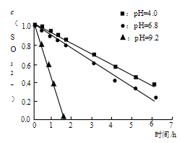

A. Na2SO3溶液显碱性，原因是：SO32−+H2OHSO3−+OH−

B. NaHSO3溶液中HSO3−的电离程度大于水解程度

C. 实验2说明，Na2SO3在pH=4.0时抗氧性最强

D. 实验3中，三种溶液在pH相同时起抗氧作用的微粒种类和浓度相同，因此反应速率相同

26.硼酸（H3BO3）是生产其它硼化物的基本原料。以铁硼矿（主要成分为Mg2B2O5·H2O和Fe3O4，还有少量Fe2O3、FeO、CaO、Al2O3和SiO2等）为原料制备硼酸的工艺流程如图所示：

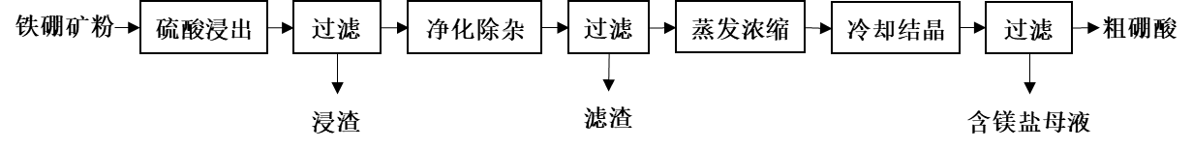

已知：Ksp[Fe（OH）3]＝4×10-38，Ksp[Al（OH）3]＝1×10-33。

回答下列问题：

（1）利用               的磁性，可将其从“浸渣”中分离。“浸渣”中还剩余的物质是

（写化学式）。

（2）为提高浸出速率，除适当提高硫酸浓度外，还可采取的措施有 （写出两条）。

（3）“净化除杂”需先加H2O2溶液，作用是 。然后再调节溶液的pH使杂质沉淀，首先析出的物质是 。

（4）将上述过程得到的粗硼酸晶体进一步提纯的方法是　 。已知H3BO3与足量NaOH溶液反应的离子方程式为H3BO3+OH﹣= B(OH)­4-，写出硼酸的电离方程式　　 。

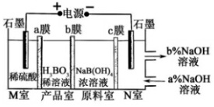

（5）H3BO3还可以通过电解NaB(OH)­4溶液的方法制备，其工作原理如图所示。电解液中b膜为离子交换膜 （填“阳”或“阴”）。电解时，阳极的电极反应式为 。理论上每生成1mol产品，阴极室可收集到标准状况下 L气体。

27.（15分）某化学课外活动小组利用废铁屑(含少量硫等元素)为原料制备硫酸亚铁铵晶体[(NH4)2SO4·FeSO4·6H2O]，并设计了如图所示的装置(夹持仪器略去)。

称取一定量的表面除去油污的废铁屑于锥形瓶中，加入适量的稀硫酸，在通风橱中置

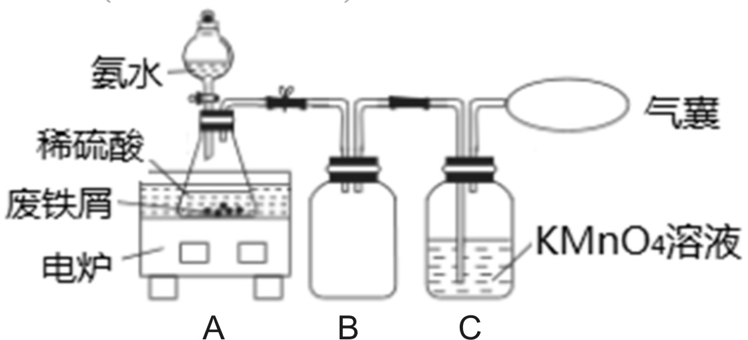于50~60°C热水浴中加热充分反应。待锥形

瓶中溶液冷却至室温后加入氨水，使其反应

完全，制得浅绿色悬浊液。

(1)相比通常铁与稀硫酸生成氢气的条件，在

实验中选择50~60° C热水浴的原因是

；锥形瓶中溶液冷却至室温

后再加入氨水的原因_____________________________________________________________。

(2)C瓶中KMnO4溶液的作用是______________。

(3)若要确保获得浅绿色悬浊液，下列符合实验要求的是_________(填字母)。

a.保持铁屑过量 b. 控制溶液呈强碱性 c.将稀硫酸改为浓硫酸

(4)莫尔盐是一种重要化学药品，较绿矾稳定，不易被空气氧化，是化学分析中常用的基准物之一。其组成可用(NH4)2SO4•FeSO4•6H2O或(NH4) 2Fe(SO4) 2•6H2O 表示。一定条件下，(NH4) 2Fe(SO4) 2 发生分解：4(NH4) 2Fe(SO4) 2 = 2Fe2O3 + 5SO2↑ + 3SO3↑ + N2↑ + 6NH3↑ + 7H2O 下列叙述正确的是_____________________。

a反应生成a molN2时，转移电子的物质的量为6a mol

b该反应的还原产物是硫的两种氧化物

c有a mol电子转移时，生成SO2的物质的量为0.1 a mol

d将气体产物用足量BaCl2溶液吸收，只得到一种沉淀物

(5)实验探究：影响溶液中Fe2+稳定性的因素。

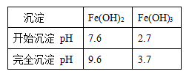配制0.8 mol/L的FeSO4溶液（pH=4.5）和0.8 mol/L的(NH4)2Fe(SO4)2溶液（pH=4.0），各取2 ml上述溶液于两支试管中，刚开始两种溶液都呈浅绿色，分别同时滴加2滴0.01mol/L的KSCN溶液，过了一会儿观察可见(NH4)2Fe(SO4)2溶液仍然为浅绿色透明澄清溶液，FeSO4溶液则出现淡黄色浑浊。

【资料】

|  |  |  |
| --- | --- | --- |
| 沉淀 | Fe(OH)2 | Fe(OH)3 |
| 开始沉淀 pH | 7.6 | 2.7 |
| 完全沉淀 pH | 9.6 | 3.7 |
| 沉淀 | Fe(OH)2 | Fe(OH)3 |
| 开始沉淀 pH | 7.6 | 2.7 |
| 完全沉淀 pH | 9.6 | 3.7 |
| 沉淀 | Fe(OH)2 | Fe(OH)3 |
| 开始沉淀 pH | 7.6 | 2.7 |
| 完全沉淀 pH | 9.6 | 3.7 |

①请用离子方程式解释FeSO4溶液产生淡黄色浑浊的原因_____________________________。

②讨论影响Fe2+稳定性的因素，小组同学提出以下3种假设：

假设1：其它条件相同时，NH4+的存在使(NH4)2Fe(SO4)2溶液中Fe2+稳定性较好。

假设2：其它条件相同时，在一定pH范围内，溶液pH越小Fe2+稳定性越好。

假设3： 。

(6)称取a g所制得的硫酸亚铁铵晶体，用加热煮沸的蒸馏水溶解，配成250mL溶液，取出25mL放入锥形瓶中，用c mol·L-1KMnO4溶液滴定，消耗KMnO4溶液VmL，则硫酸亚铁铵晶体的纯度为____________________________________ (用含c、V 、a的代数式表示)。

26.（15分，除注明外均为2分）

（1）Fe3O4（1分）；CaSO4、SiO2（共2分，只写1个得1分，有错不得分）

（2）将矿粉研磨的更细/适当升温/对溶液进行搅拌（共2分，只写1个得1分，有错不得分）

（3）将Fe2+氧化成Fe3+（1分）；Fe（OH）3（1分）

（4）重结晶（1分）；H3BO3 + H2O ⇌B（OH）4- + H+

（5）阴（1分）；4OH--4e- = 2H2O + O2↑或2H2O – 4e-=4H++O2↑； 11.2

27（15分）

（1）受热均匀，加快反应速率（1分）；

温度过高，氨水挥发过多，原料利用率低（1分）

1. 吸收硫化氢、氨气等杂质气体（2分）

（3）a （2分）

（4）d（2分）

（5）①4Fe2+ + O2 + 10H2O = 4Fe(OH)3↓ + 8H+（2分）

②当其它条件相同时，硫酸根离子浓度越大，Fe2+的稳定性较好。

（或当其它条件相同时，硫酸根离子浓度大小影响Fe2+的稳定性。） （2分）

（6） （3分）